CÂU LẠC BỘ THỂ DỤC THỂ THAO TRƯỜNG TIỂU HỌC DUY VINH NĂM HỌC 2025-2026 - NƠI ƯƠM MẦM TÀI NĂNG VÀ RÈN LUYỆN THỂ CHẤT
Nhằm tạo ra một sân chơi lành mạnh, bổ ích và nâng cao sức khỏe cho học sinh, Hiệu trưởng Trường Tiểu học Duy Vinh đã chính thức ký quyết định thành lập Câu lạc bộ Thể dục Thể thao (TDTT) cho năm học 2025-2026. Đây không chỉ là nơi để các em học sinh thư giãn sau những giờ học căng thẳng mà còn là môi trường quan trọng để nhà trường phát hiện, bồi dưỡng những năng khi thể thao tiềm năng.
Việc thành lập CLB hướng tới việc giúp học sinh hiểu rõ lợi ích của các hoạt động thể chất đối với cuộc sống và học tập. Qua các buổi sinh hoạt, học sinh sẽ được:
- Rèn luyện sức khỏe và tăng cường thể lực.
- Tiếp cận với các hoạt động vui học, rèn luyện kỹ năng giao tiếp, ứng xử và tinh thần đoàn kết tập thể.
- Tạo niềm hứng thú với môn học Giáo dục thể chất, từ đó giúp các em đạt kết quả học tập tốt hơn.
Định hướng nghề nghiệp và bồi dưỡng năng khiếu để tham gia các hội thi các cấp.
CLB TDTT năm học này được dẫn dắt bởi đội ngũ giáo viên giàu kinh nghiệm và tâm huyết:
Trưởng ban: Thầy Lê Công Hiền (GV GDTC).
Phó ban: Thầy Thái Ngọc Châu (GV GDTC).
Ủy viên: Cô Trần Thị Thanh Nga (GV GDTC).
Cố vấn: Cô Trần Thị Ca (Phó Hiệu trưởng).
CLB đã thu hút 34 học sinh từ các khối lớp tham gia, chia thành ba bộ môn chính: Bóng đá, Cờ vua và Điền kinh, CLB hướng tới các mục tiêu chiến lược:
- Rèn luyện thể lực: Nâng cao sức khỏe và giúp học sinh hiểu rõ lợi ích của TDTT đối với học tập.
- Phát triển kỹ năng: Rèn luyện kỹ năng giao tiếp, ứng xử, tinh thần đoàn kết và làm việc nhóm.
- Phát hiện năng khiếu: Bồi dưỡng những cá nhân xuất sắc để tham gia các hội thi TDTT các cấp.
CLB hoạt động dựa trên nguyên tắc tự nguyện, dân chủ và dưới sự quản lý trực tiếp của Ban Giám hiệu nhà trường. Các nội dung sinh hoạt cụ thể bao gồm:
1. Bóng đá: Tổ chức thi đấu theo lớp, khối; tìm hiểu lịch sử bóng đá và tham gia giao lưu cấp xã, thành phố.
2. Cờ vua: Học tập kỹ thuật, thi đấu nội bộ và chuẩn bị cho giải Hội khỏe Phù Đổng các cấp.
3. Điền kinh: Tập luyện và thi đấu giữa các tổ chuyên môn, giao lưu với các đơn vị địa phương.
Thời gian và địa điểm: CLB sinh hoạt định kỳ 01 lần/tháng vào sáng thứ 7 tuần đầu tiên của tháng, bắt đầu từ tháng 10/2025 đến hết tháng 04/2026 tại Nhà đa năng, Phòng Hội đồng hoặc sân trường.
Kế hoạch hoạt động được xây dựng bài bản theo từng giai đoạn:
- Tháng 9/2025: Khảo sát và lập danh sách thành viên.
- Tháng 10 - 12/2025: Huấn luyện các bài tập chuyên môn cơ bản.
- Tháng 1 - 2/2026: Tổ chức rèn luyện các bài tập nâng cao.
- Tháng 3 - 4/2026: Tổ chức các buổi giao lưu học tập thực tế.
- Tháng 5/2026: Tổng kết hoạt động CLB.
Trong năm học 2025-2026, Trường Tiểu học Duy Vinh đã triển khai mạnh mẽ hoạt động của Câu lạc bộ Thể dục Thể thao Đây không chỉ là một hoạt động ngoại khóa thông thường mà đã trở thành điểm sáng trong phong trào giáo dục toàn diện của nhà trường, tạo nên một sân chơi lành mạnh và bổ ích cho học sinh.
Để đạt được những kết quả ấn tượng, không thể không nhắc đến sự phối hợp nhịp nhàng giữa các bộ phận:
- Sự hỗ trợ từ Ban giám hiệu: Nhà trường đã đầu tư bài bản về cơ sở vật chất, từ Nhà đa năng, Phòng Hội đồng đến sân trường, đồng thời phê duyệt kế hoạch tài chính cụ thể cho các hoạt động tập luyện và thi đấu.
- Sự tâm huyết của giáo viên: Các thầy cô phụ trách đã không ngừng đổi mới phương pháp dạy học, tích cực khai thác mở rộng kiến thức và xây dựng lộ trình rèn luyện từ cơ bản đến nâng cao cho từng tháng.
- Tinh thần học sinh: Các em tham gia với tinh thần tự nguyện, đầy nhiệt huyết và tuân thủ kỷ luật đoàn kết. Sự hào hứng của học sinh trong các buổi sinh hoạt định kỳ vào sáng Thứ 7 hàng tuần đã góp phần hiện thực hóa phương châm "Mỗi ngày đến trường là một ngày vui".
Bằng sự nỗ lực bền bỉ, phong trào TDTT nhà trường đã gặt hái được những thành tích xuất sắc:
- Môn Cờ vua: Khẳng định trí tuệ và sự tập trung cao độ khi giành giải Nhì toàn đoàn cấp xã, với tổng cộng 08 giải cá nhân.
- Môn Bóng đá: Đội tuyển bóng đá nam đã thi đấu bùng nổ và xuất sắc đoạt chức Vô địch môn bóng đá nam tiểu học cấp xã.
- Những kết quả này là minh chứng rõ nét nhất cho tính đúng đắn trong việc tổ chức và vận hành CLB TDTT nhà trường.
Dưới đây là một số hình ảnh hoạt động và kết quả đạt được của Câu lạc bộ TDTT nhà trường trong năm học 2025-2026:
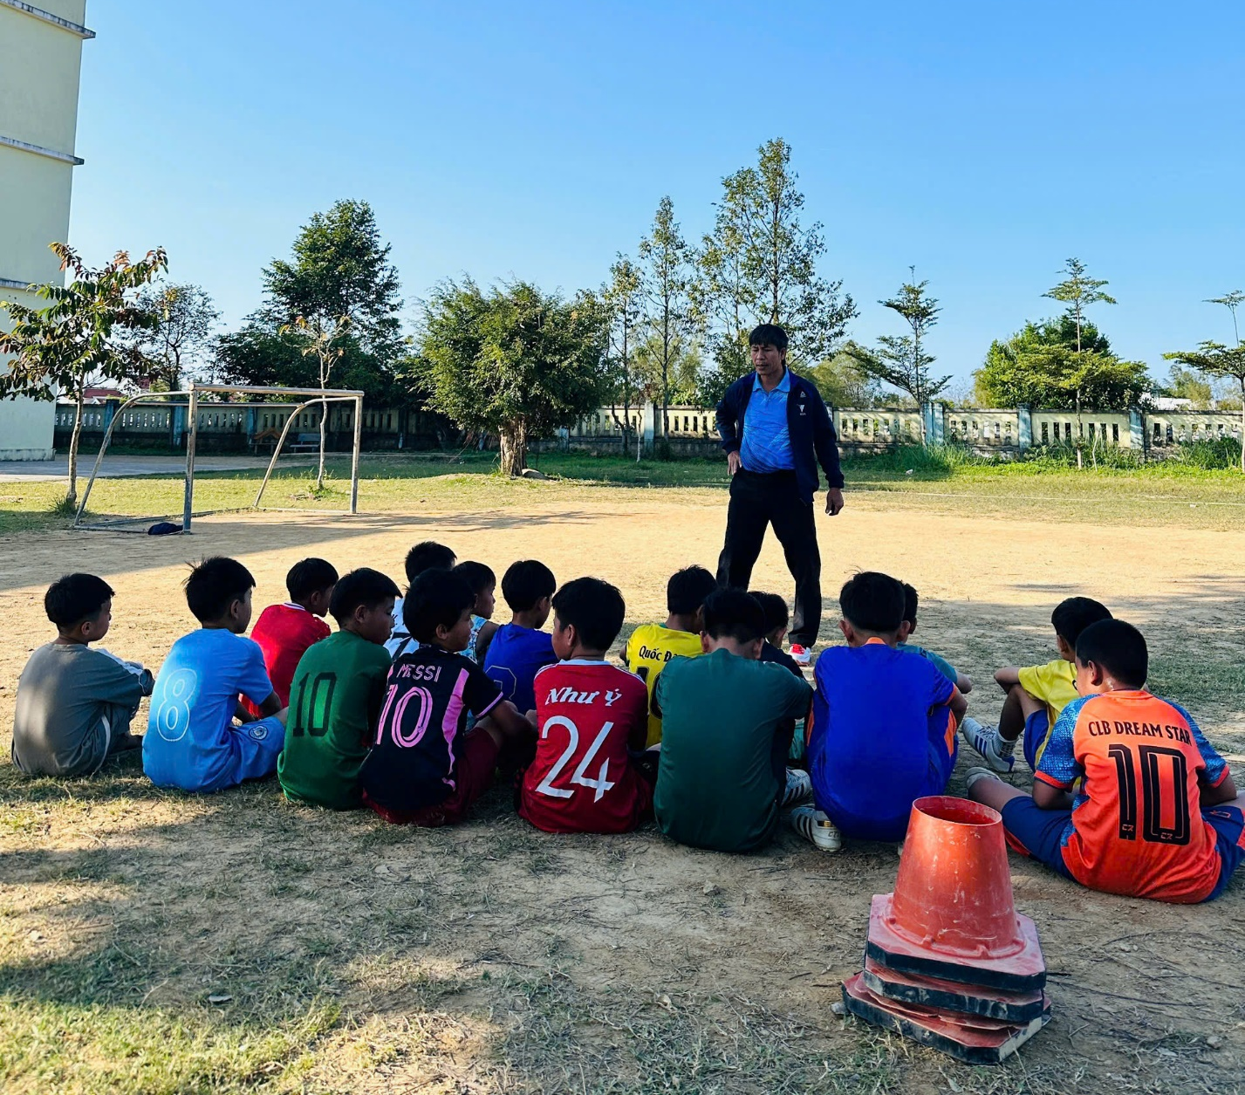
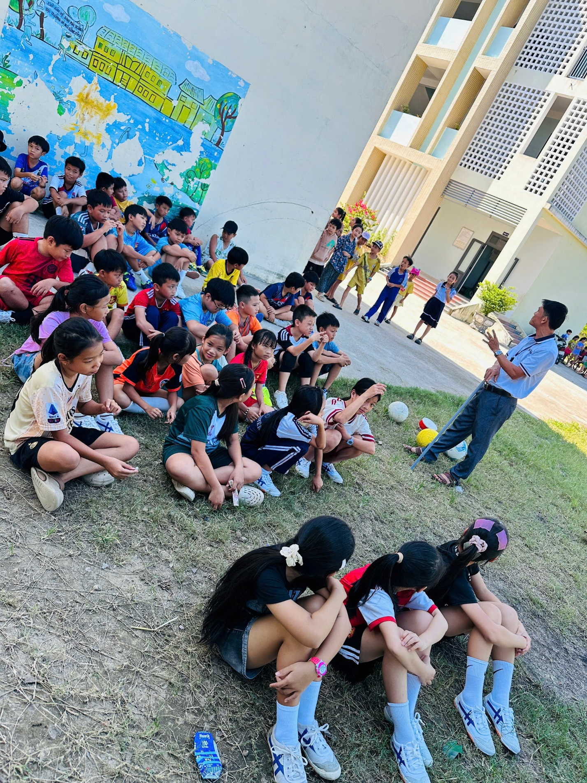
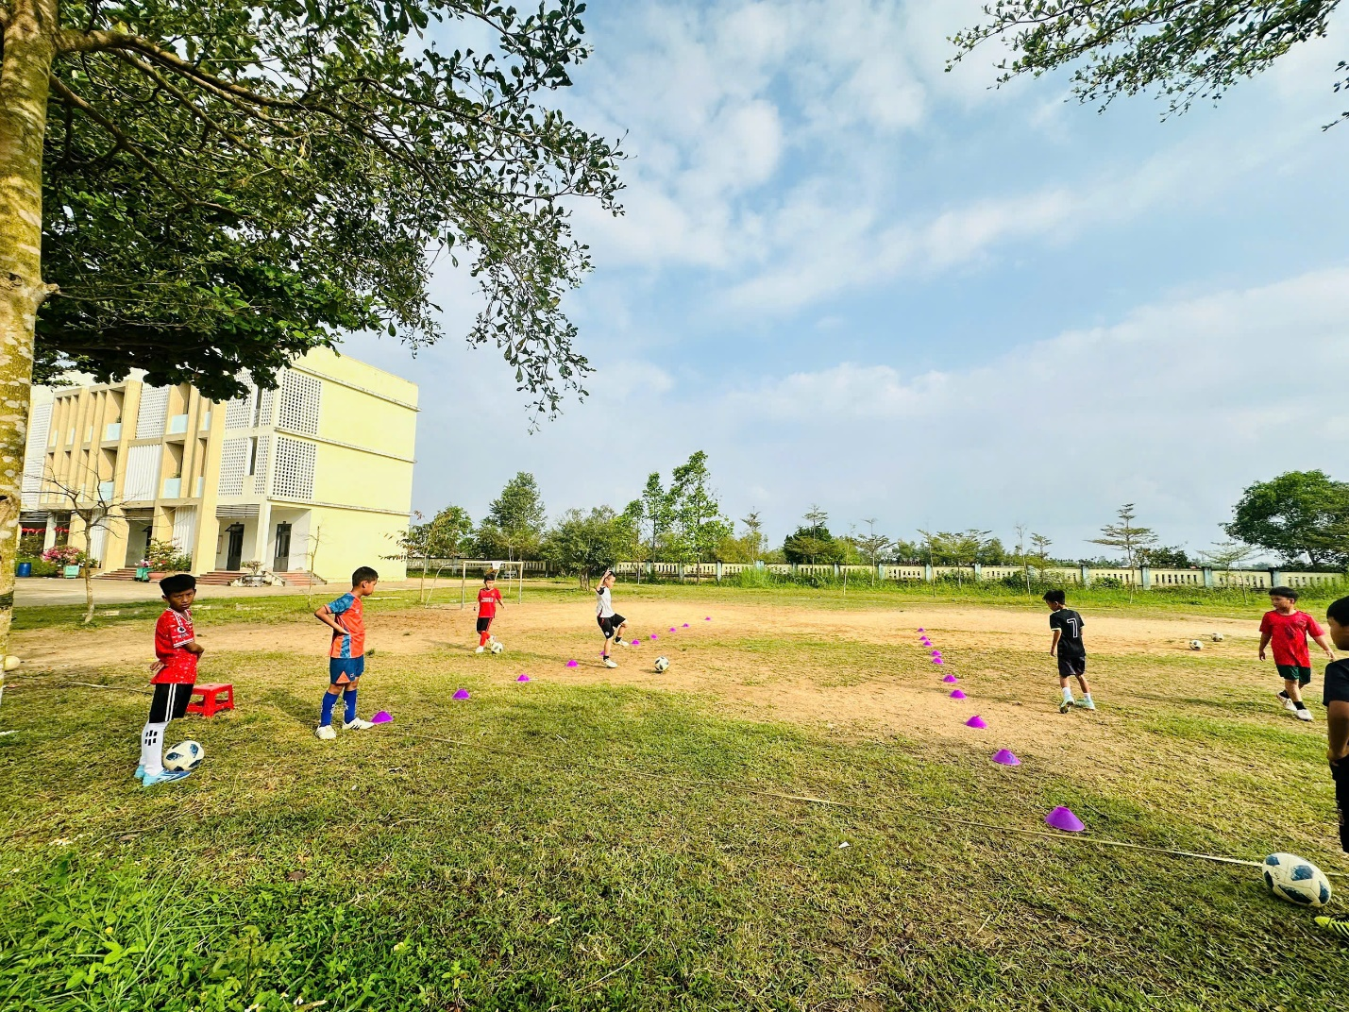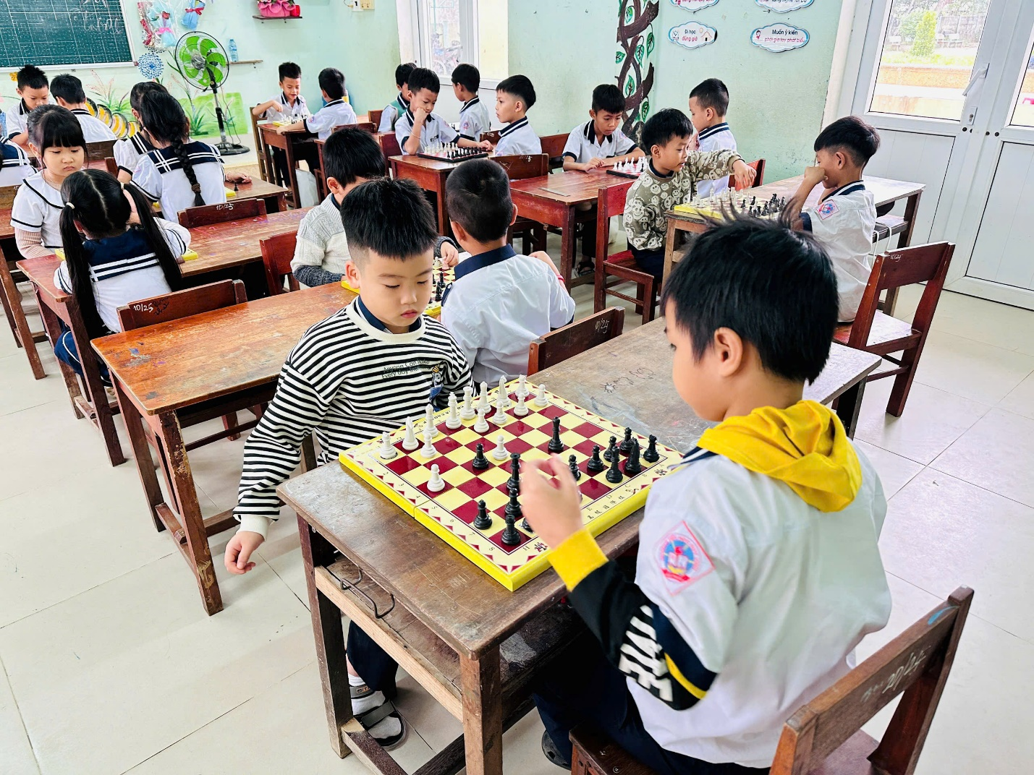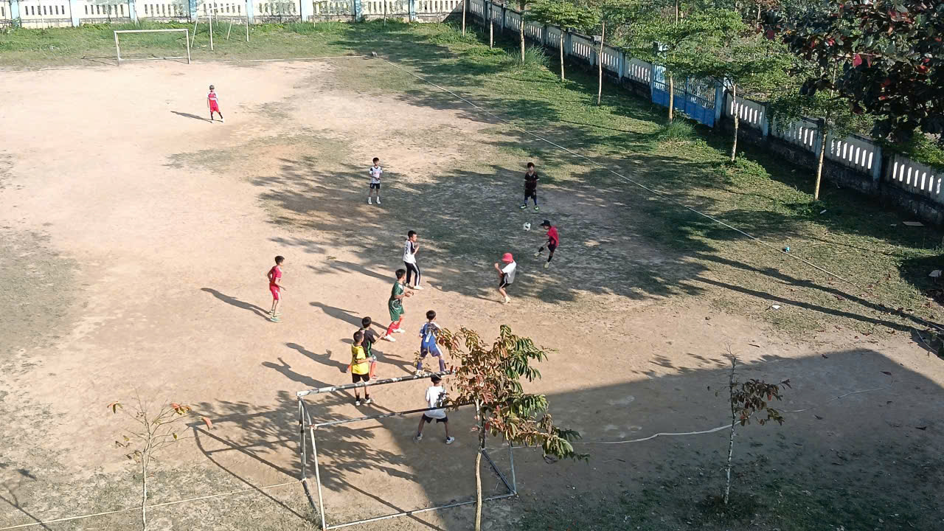

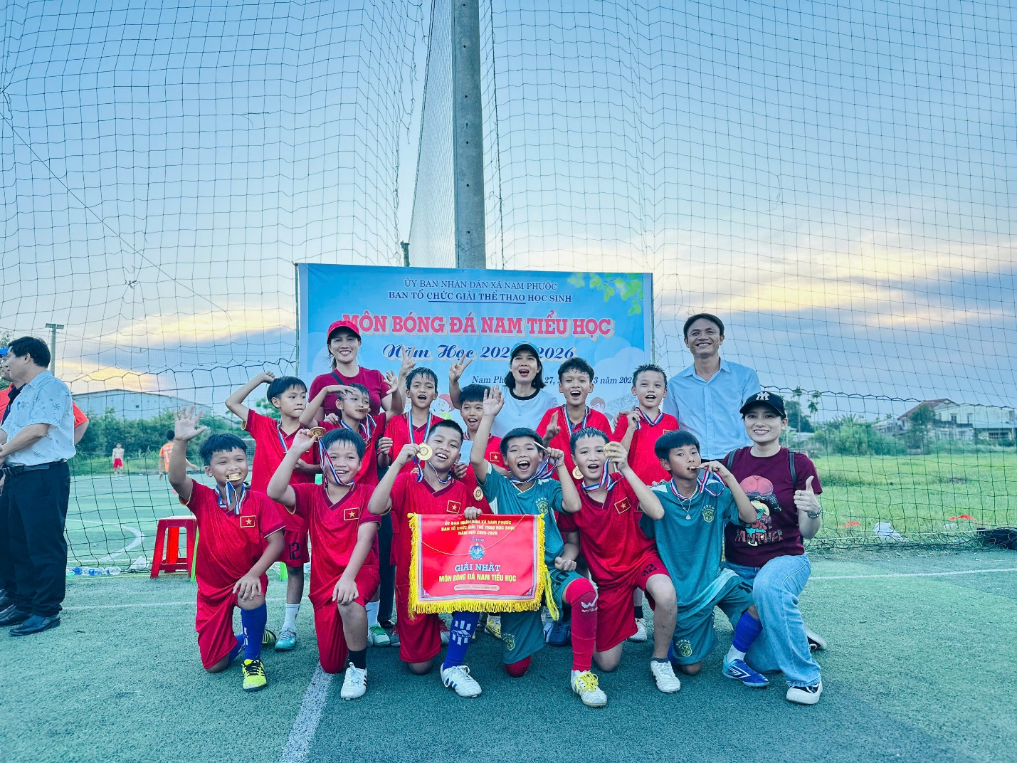
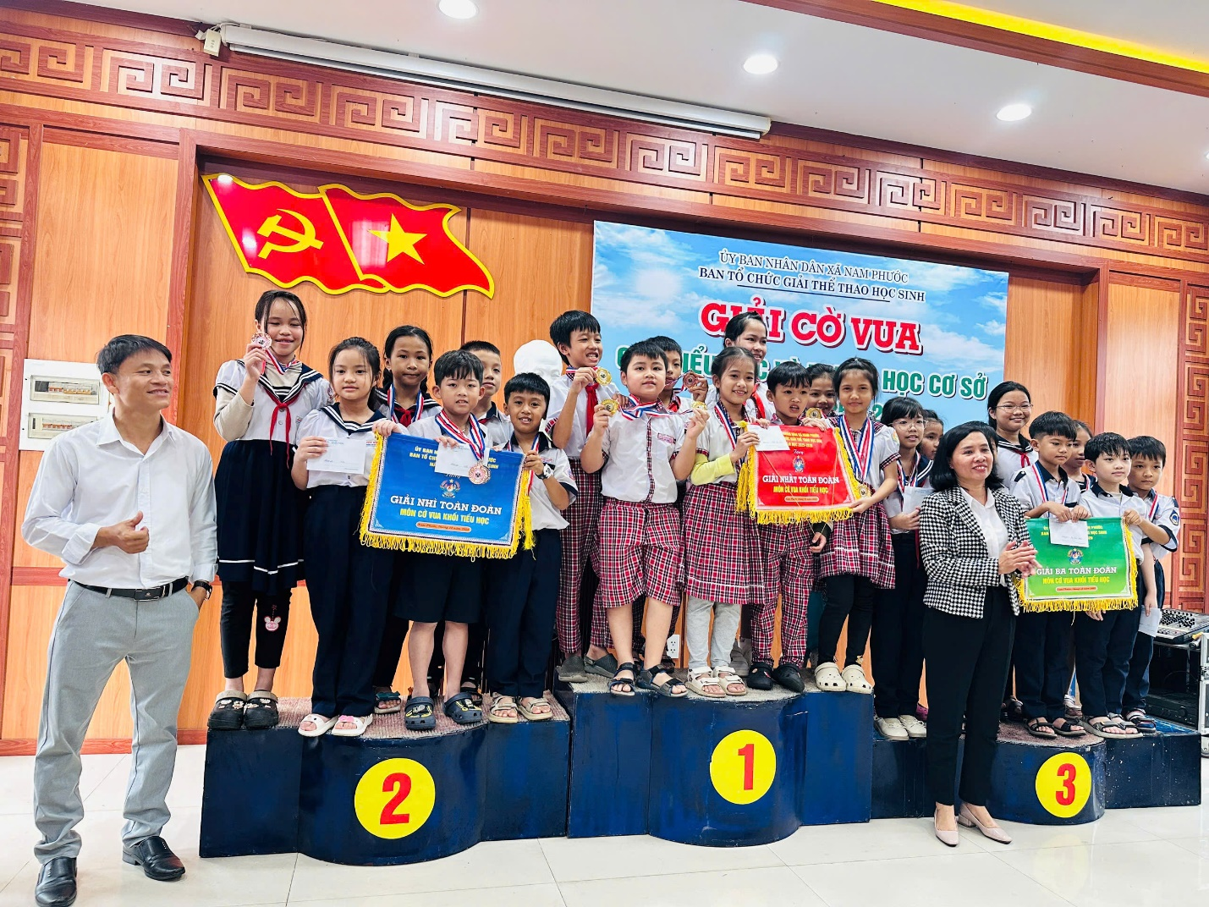
Tin bài: Trần Thị Ca - Trưởng Ban Hoạt động ngoài giờ lên lớp

